Základní specifikace Vašeho vozu
Model
KAMIQ STY TS 81/1.0 M6F
Kód modelu
NW44J5
Barva
1Z1ZHL, Černá Magie s perleťovým efektem, lnt: Satin černá/šedý strop
Kombinovaná hodnota spotřeby a C02
Cenová specifikace Vašeho vozu |  | Cena bez DPH | Cena s DPH
Základní model  KAMIQ STY TS 81/1.0 M6F |  | 430 495,46 Kč | 520 899,51 Kč
Výbava ze sériové produkce výrobce
4KF | Sunset | 4050,00 Kč | 4900,50 Kč
9WJ | Wired Wireless Smart Link+ | 909,00 Kč | 1099,89 Kč
PHI | Sedadlo spolujezdce sklopné do vodorovné polohy | 1570,00 Kč | 1899,70 Kč
PJA | Rezervní kolo ocelové (neplnohodnotné), zvedák vozu, klíč na kola | 3 223,00 Kč | 3 899,83 Kč
QQ2 | Ambientní osvětlení - oranžové | 0,00 Kč | 0,00 Kč
1Z1ZHL | Černá Magie s perleťovým ·efe ktem | 13 223,00 Kč | 15 999,83 Kč
Doplňková výbava na základě dodatečné objednávky
Y48 | Polovodiče | 0,00 Kč | 0,00 Kč
YO1 | Proaktivní servis (10 let) | 0,00 Kč | 0,00 Kč
 | Povinná výbava | 0,00 Kč | 0,00 Kč
 | Gumové koberce KAMIQ přední+ zadní | 718,20 Kč | 869,02 Kč
 | Sada kompletních zimních kol 1611 pro KAMIQ | 0,00 Kč | 0,00 Kč
 | Registrace vozu | 0,00 Kč | 0,00 Kč

Celková sleva na vozidlo vč. mimořádných výbav:

Celková cena za vozidlo (vč. výbav, příslušenství a slev)
0,00 Kč 0,00 Kč

454 188,66 Kč 549 568,28 Kč

Celková korekce ceny (splátky, protiúčet apod.) 0,00 Kč

Kontakt

Nabídku vystavil
xxxxx (MANO) xxxxx

DRUPOL autodružstvo
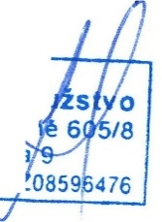
Na Parkáně 367/14, 26601, Beroun, Telefon 311653055 IČ 08596476, DIČ CZ08596476

Stránka 1 z 2

Pro zákazníka:
Muzeum Českého krasu, příspěvková organizace, Husovo nám. 87, 26601, Beroun, xxxxx, xxxxx
Předpokládaný termín dodání

Více informací

Poznámka

Všeobecné podmínky

Základní výbava modelu vozidla a jeho technické údaje

Model
NW44J5, KAMIQ STY TS 81/1.0 M6F
1Z1ZHL, Černá Magie s perleťovým efektem, lnt: Satin černá/šedý strop

Technický průkaz č.
UN163065

DRUPUL autodružstvo
V Předním Hloubětíně 605/8
190 00 Praha 9
IČO: 08596476, DIČ: CZ08596476

DRUPOL autodružstvo
Na Parkáně 367/14, 26601, Beroun, Telefon 311653055 IČ 08596476, QIČ CZ085 ,96476

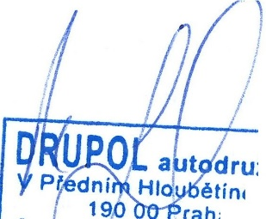
Stránka 2 z 2

